Лабораторная работа – Использование диспетчера устройств

# Введение

На этом лабораторном занятии Вы будете работать с Диспетчером устройств для отображения устройств, перечисленных на вашем компьютере. Вы также проанализируете настройки монитора.

# Рекомендуемое оборудование

* Компьютер под управлением Windows

# инструкции

## Откройте диспетчер устройств

* + 1. Войдите на компьютер как администратор.
    2. Щелкните **Панель управления**. В представлении «Мелкие значки» выберите **«Диспетчер устройств»**.

### Вопросы

Какая информация отображается в окне диспетчера устройств? Зачем вам это?

Введите свои ответы здесь.

Просмотрите меню, отображаемые в верхней части окна диспетчера устройств. Как бы вы установили драйвер для более старого устройства, которое может не распознаваться автоматически операционной системой Windows?

Введите свои ответы здесь.

## Отобразите настройки монитора на вашем компьютере.

У администратора бывают случаи, когда вам нужно решить проблемы с оборудованием на компьютере. Диспетчер устройств упрощает поиск и установку новых драйверов для ваших устройств. Вы будете использовать Диспетчер устройств для просмотра информации о драйвере устройства для монитора вашего компьютера и просмотра доступных вам вариантов драйвера.

**Примечание**. Прежде чем вносить какие-либо изменения в устройство на компьютере, проконсультируйтесь с инструктором.

* + 1. Щелкните стрелку слева от **Мониторы** .

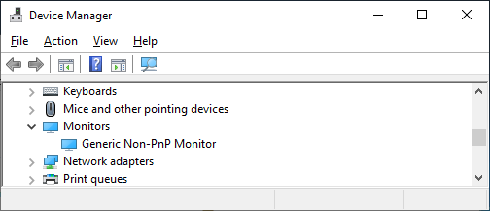

* + 1. Щелкните правой кнопкой мыши устройство, **Generic Non-PnP Monitor** в примере, и выберите **«Свойства»** в раскрывающемся меню.
    2. В окне **свойств универсального монитора, отличного от PnP** , выберите вкладку **Драйвер** . В этом окне отображается информация о программном драйвере, который в настоящее время установлен для данного монитора.

### Вопрос:

Какую дополнительную информацию предоставляет информация о драйвере?

Введите свои ответы здесь.

* + 1. Щелкните Обновить драйвер.

### Вопрос:

Какие два варианта обновления драйвера у вас есть?

Введите свои ответы здесь.

* + 1. В окне **«Обновление программного обеспечения драйвера»** нажмите «**Отмена»**, чтобы вернуться в окно **«Свойства монитора»** .

### Вопросы:

Что делает кнопка «Откатить драйвер»? Откат **драйвера** может быть неактивным на вашем компьютере, почему он может быть неактивным?

Введите свои ответы здесь.

Какие еще есть доступные варианты?

Введите свои ответы здесь.

* + 1. Закройте все открытые окна.

Конец документа